**BÀI 11: PHÒNG TRỊ BỆNH CHO VẬT NUÔI**

**GV: Nguyễn Thị Lan Anh**

***10 câu trắc nghiệm (3 TH, 3 NB, 2 VDT, 2 VDC)***

**Câu 1 (NB): Đâu là vai trò chính của các chất dinh dưỡng trong thức ăn đối với vật nuôi?**

A. Thức ăn cung cấp năng lượng cho vật nuôi hoạt động và phát triển

B. Cung cấp các chất dinh dưỡng cho vật nuôi lớn lên

C. Chống được bệnh tật.

**D. Cả 3 đáp án trên**

**Câu 2 (NB):** **Khi bị bệnh, vật nuôi thường có những biểu hiện phổ biến nào sau đây?**

A. Nhanh nhẹn, linh hoạt.

**B. Bỏ ăn hoặc ăn ít.**

C. Nhanh lớn, để nhiều.

D. Thường xuyên đi lại.

**Câu 3 (NB): Có mấy nguyên nhân chính gây bệnh cho vật nuôi?**

A. 2

B. 1

**C. 4**

D. 3

**Câu 4 (TH):** **Nguyên nhân nào dưới đây có thể gây dịch, bệnh cho vật nuôi?**

**A. Chuồng trại không hợp vệ sinh.**

B. Không cho vật nuôi tiếp xúc với nguồn bệnh.

C. Tiêm phòng vaccine đầy đủ cho vật nuôi.

D. Cho vật nuôi ăn đầy đủ dinh dưỡng.

**Câu 5 (TH):** **Bệnh nào dưới đây do các vi sinh vật gây ra?**

A. Bệnh giun, sán.

B. Bệnh cảm lạnh.

**C. Bệnh gà rù.**

D. Bệnh ve, rận.

**Câu 6 (TH):** **Bệnh nào dưới đây có thể phát triển thành dịch?**

A. Bệnh viêm dạ dày.

B. Bệnh giun đũa ở gà.

C. Bệnh ghẻ.

**D. Bệnh dịch tả lợn châu Phi.**

**Câu 7 (VDC):** **Nếu thấy vật nuôi có hiện tượng bị dị ứng (phản ứng thuốc) khi tiêm vắc xin thì phải?**

A. Tiếp tục theo dõi

B. Tiêm vắc xin trị bệnh cho vật nuôi

C. Cho vật nuôi vận động để tạo ra khả năng miễn dịch

**D. Dùng thuốc chống dị ứng hoặc báo cho cán bộ thú y đến giải quyết kịp thời.**

**Câu 8 (VDT):** **Khi phát hiện vật nuôi bị ốm, hành động nào sau đây của người chăn nuôi là đúng?**

A. Tiếp tục theo dõi thêm một vài hôm.

B. Bán ngay khi có thể.

**C. Báo ngay cho cán bộ thú y đến khám để điều trị kịp thời.**

D. Tự mua thuốc về điều trị.

**Câu 9 (VDT):** **Biện pháp nào dưới đây không đúng khi phòng, trị bệnh cho vật nuôi?**

**A. Bán hoặc mổ thịt vật nuôi ốm.**

B. Tiêm phòng đầy đủ vắc xin.

C. Vệ sinh môi trường sạch sẽ.

D. Cách li vật nuôi bị bệnh với vật nuôi khỏe.

**Câu 10 (VDC):** **Muốn chuồng nuôi hợp vệ sinh, khi xây chuồng nuôi phải lưu ý?**

A. phải thực hiện đúng kĩ thuật và chọn địa điểm

B. hướng chuồng, nền chuồng, tường bao, mái che

C. bố trí các thiết bị khác

**D. tất cả đều đúng**

***5 câu tự luận: 2 NB, 1 TH, 1 VDT, 1 VDC***

**Câu 1 (VDC):**  **Sử dụng internet, sách, báo để tìm ra nguyên nhân, biểu hiện và tác hại của một số bệnh do vi sinh vật gây ra trên vật nuôi. Tại sao bệnh do vi sinh vật lại nguy hiểm**

|  |  |  |
| --- | --- | --- |
| **STT** | **Bệnh** | **Nguyên nhân gây bệnh** |
| 1 | Bệnh ghẻ ở chó | Do động vật kí sinh (ve, rận, giun, sán..) |
| 2 | Bệnh cúm gia cầm | Do vi sinh vật gây bệnh (vi khuẩn, virus,..) |
| 3 | Bệnh lở mồm long móng ở trâu, bò | Do vi sinh vật gây bệnh (vi khuẩn, virus,..) |
| 4 | Bệnh còi xương, loãng xương ở lợn | Do thừa hoặc thiếu chất dinh dưỡng; thức ăn không an toàn |
| 5 | Bệnh cảm nắng ở gà | Do môi trường sống không thuận lợi (quá nóng, quá lạnh) |
| 6 | Bệnh tụ huyết trùng ở lợn | Do vi sinh vật gây bệnh (vi khuẩn, virus,..) |

**Đáp án:**

Nguyên nhân, biểu hiện và tác hại của một số bệnh do vi sinh vật gây ra trên vật nuôi:

* Nguyên nhân: Do môi trường sống, thức ăn của vật nuôi không đảm bảo vệ sinh, các loại vi  khuẩn, virus, nấm tấn công; Do lây chéo từ các vật nuôi nhiễm bệnh khác.
* Biểu hiện: lở loét da, tiêu chảy, bỏ ăn, sốt, ho, bại liệt..
* Tác hại:
  + Làm ốm, chết nhiều vật nuôi;
  + Tốn kém cho việc phòng trị bệnh.

Bệnh do vi sinh vật lại nguy hiểm vì bệnh do vi sinh vật gây ra thường lây lan nhanh, gây thiệt hại lớn về kinh tế và khó điều trị được bằng kháng sinh; có thể gây chết vật nuôi.

**Câu 2 (NB):** **Quan sát hình 11.1 và nêu một số biểu hiện bệnh của mỗi loại vật nuôi**

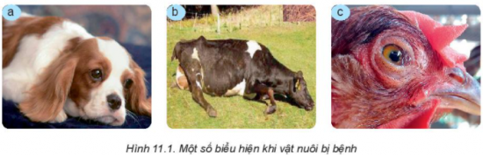

Đáp án: Biểu hiện bệnh của mỗi loại vật nuôi:

* Hình 11.1a. buồn bã
* Hình 11.1b. bại liệt
* Hình 11.1c: chảy nước mắt

**Câu 3 (NB):** **Quan sát Hình 11.3 và nêu một số biện pháp phòng bệnh cho vật nuôi**

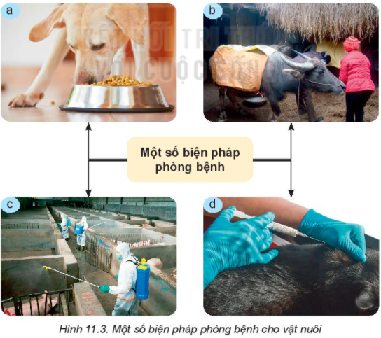

**Đáp án:** Một số biện pháp phòng bệnh cho vật nuôi

* Hình 11.3a:  Cho vật nuôi ăn uống đầy đủ thức ăn.
* Hình 11.3b: Chăm sóc chu đáo: thực hiện chăm sóc phù hợp với từng đối tượng vật nuôi, đảm bảo chuồng nuôi ấm vào mùa đông, thoáng mát về mùa hè, không quá nóng, không quá lạnh.
* Hình 11.3c: Vệ sinh môi trường sạch sẽ
* Hình 11.3d: Tiêm phòng vaccine đầy đủ theo quy định.

**Câu 4 (VDT):** **Khi quan sát một đàn vật nuôi, em có thể nhận biết được vật nuôi bị bệnh không? Vật nuôi bị bệnh thường có biểu hiện như thế nào?**

Đáp án: Khi quan sát một đàn vật nuôi, em có thể nhận biết được vật nuôi bị bệnh qua một số trạng thái sinh lí không bình thường của vật nuôi, thường có những biểu hiện như buồn bã, chậm chạp. giảm hoặc bỏ ăn, sốt, chảy nước mắt, nước mũi, tiêu chảy, ho, bại liệt,..

**Câu 5 (TH):** **Nêu một số biện pháp trị bệnh cho vật nuôi và ý nghĩa của các biện pháp đó**

Đáp án: Một số biện pháp trị bệnh cho vật nuôi và ý nghĩa của các biện pháp đó:

* Dùng thuốc kháng sinh điều trị cho gia súc, gia cầm: nhằm tiêu diệt (loại trừ) nguyên nhân gây bệnh trong cơ thể con vật.
* Dùng các loại thuốc điều trị triệu chứng, trợ sức, trợ lực: nhằm làm tăng sức đề kháng cho con vật, loại trừ mầm bệnh, chống stress, rút ngắn thời gian điều trị, con vật nhanh hồi phục, không bị còi cọc, giảm thiệt hại kinh tế
* Phẫu thuật: trị các bệnh nghiêm trọng